Wiesbaden/Hannover, 30. November 2017

Die Zukunft der Foliensammlung auf der Agritechnica
Der Anteil an umweltfreundlichen Folien steigt-ERDE begrüßt neue Mitglieder
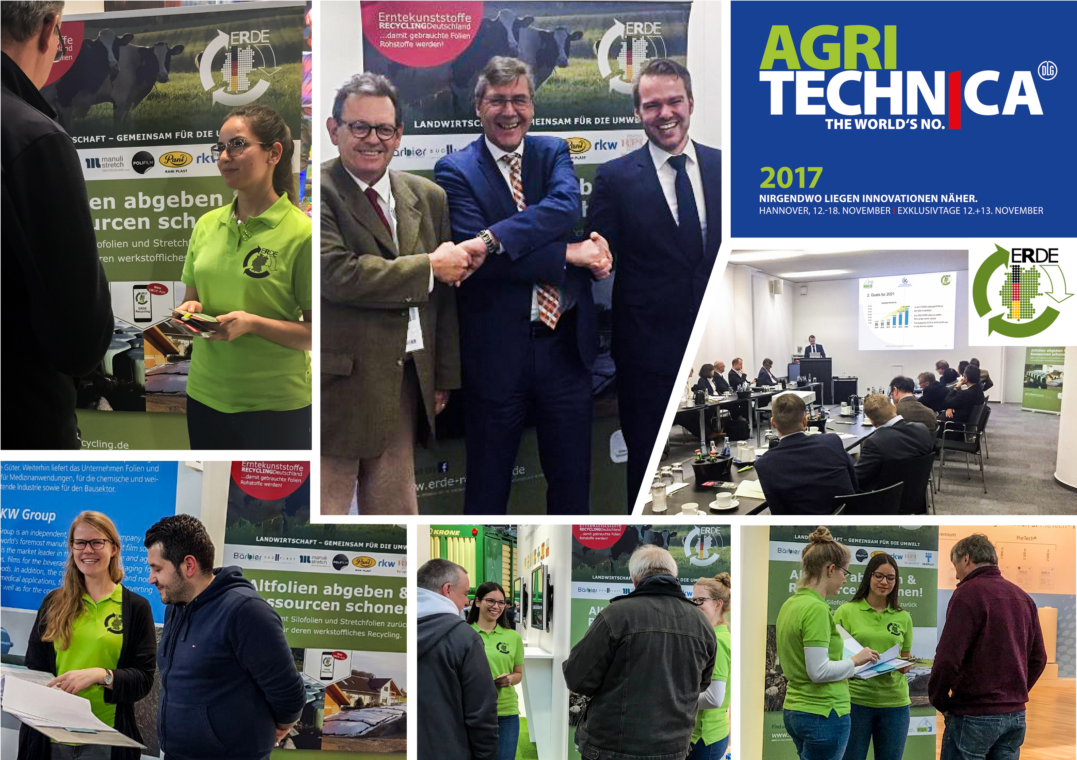

An den Messeständen sowohl von neuen als auch von langjährigen Mitgliedern gab es Informationen zum
ERDE-Service. Der gemeinsame Event von ERDE und APE widmete sich der europaweiten Sammlung von
Agrarfolien. Foto Mitte: Bernard Le Moine, Präsident der APE, Dr. Jürgen Bruder, Hauptgeschäftsführer IK Industrievereinigung Kunststoffverpackungen e.V. und Jan Bauer, RIGK GmbH (von links) Foto: RIGK

Das bundesweit tätige Rücknahmesystem für Agrarfolien, ERDE (Erntekunststoffe Recycling Deutschland) hat sich auf der Agritechnica, der Weltleitmesse für Landtechnik in Hannover an den Ständen ihrer Mitgliedsorganisationen präsentiert.
Im Fokus standen dabei besonders die neuen Mitglieder von ERDE, die Folienhersteller Groupe Barbier (Frankreich), DUO PLAST AG (Deutschland), Ab Rani Plast Oy (Finnland) sowie RPC bpi group (Belgien), die sich nun gemeinsam mit den bereits teilnehmenden Herstellern Manuli Stretch Deutschland GmbH, POLIFILM EXTRUSION GmbH, RKW Agri GmbH & Co. KG und die TRIOPLAST GmbH dafür einsetzen, dass aus ihren gebrauchten Folien Rohstoffe werden. Direkt an den Messeständen informierten Mitarbeiter der RIGK GmbH, Systembetreiber der ERDE-Sammlung, über das Rücknahmesystem von der Sammlung bis hin zur Folienverwertung. Dabei konnten die zahlreichen interessierten Fachbesucher auch Regranulat-Muster in die Hand nehmen, welche aus den zurückgenommenen Folien gewonnen werden. Aus diesen Regranulaten entstehen wieder neue Kunststoffprodukte. So erlebten die Besucher praktisch hautnah, welchen sinnvollen Beitrag ERDE seit seiner Gründung 2014 für die Umwelt und für die Kreislaufwirtschaft leistet. Alle Mitglieder von ERDE sorgen mit der Finanzierung des Systems dafür, dass Ihre Folien nach Gebrauch stofflich recycelt werden.

„Mit dem Beitritt zur ERDE-Initiative möchten wir unsere Produktverantwortung zeigen und zu mehr Nachhaltigkeit in der Landwirtschaft aufrufen“, sagt Serge Moreno, Agriculture Sales Manager des neuen ERDE-Mitglieds Barbier & Cie aus Frankreich, „die Barbier-Gruppe engagiert sich für die Umwelt und dessen Erhaltung. Nachhaltigkeit ist eine strategische Säule, die im Mittelpunkt der Entwicklung unseres Unternehmens steht. Dazu zählen Öko-Design, Biomaterialien, die Sammlung von Post-Consumer-Folien und das Recycling von Agrar- und Haushaltsfolien sowie der Einsatz von Mehrschichtfolien.“

Rücknahme von Agrarkunststoffen - ERDE-Event gibt Zukunftsprognose

Rund um die Rücknahme von landwirtschaftlichen Kunststoffen in ganz Europa drehte sich die offene Sitzung, veranstaltet von den Initiatoren von ERDE und der Europäischen Organisation Agriculture Plastics Environment (APE) am vierten Messetag. Im Mittelpunkt der offenen Sitzung stand die derzeitige Situation der Sammlung landwirtschaftlicher Kunststoffe in Europa. Darüber hinaus wurde der aktuelle Stand und die Pläne für die Zukunft des Sammelsystems ERDE vorgestellt.

Bernard Le Moine, Präsident der APE (Agriculture Plastics Environment), erörterte die Arbeit seines in Frankreich ansässigen europäischen Verbandes. Dieser setzt sich unter anderem für flächendeckende Rücknahmesysteme von Agrarkunststoffen in ganz Europa ein. „Die Rücknahme von Kunststoffen aus der Landwirtschaft sollte europaweit organisiert sein“, forderte Le Moine. Die ERDE-Initiative zeige beispielhaft, wie eine gut organisierte Rücknahme funktioniert. „Die stetig wachsenden Sammelmengen beweisen, dass das Interesse an einer sinnvollen Wiederverwertung gebrauchter Agrarfolien bei Herstellern und Endverbrauchern steigt“, sagte Le Moine.

Dr. Jürgen Bruder, IK Industrievereinigung Kunststoffverpackungen e.V. und Jan Bauer, RIGK GmbH präsentierten den ERDE-Service, der in 2017 weiter optimiert wurde, um noch bessere Rücklaufquoten zu gewährleisten. Diese Maßnahmen schlagen sich bereits in ersten positiven Zahlen nieder, wie Bruder und Bauer berichten konnten. Nach dem sehr erfreulichen Sammelergebnis 2016 zeichnet sich bereits jetzt ab, dass die Nachfrage nach der Folienabgabe in 2017 erneut gestiegen ist. Die gesammelte Menge konnte erhöht werden und wird 6.000 Tonnen (2016: 5.400 Tonnen) überschreiten. Auch die Anzahl der Sammelpartner ist gestiegen.

ERDE - Gemeinsames Engagement von Herstellern, Handel und Landwirtschaft

Ganz nach dem Motto „Gemeinsam für die Umwelt“ bringen sich bei ERDE sämtliche Beteiligte am Rücknahmeprozess aktiv ein: Die Hersteller in der Initiative unterstützen das System finanziell, um den Landwirten eine kostengünstige Folienannahme und das stoffliche Recycling zu gewährleisten. Darüber hinaus werben sie in der Öffentlichkeit für den ERDE-Service und den Einsatz von umweltfreundlichen Folien, wie auch auf der diesjährigen Agritechnica. Mitglied bei ERDE kann jeder Hersteller oder Erstvertreiber von Folien, der in den deutschen Markt liefert, werden.
Auch der Landhandel unterstützt das ERDE-System aktiv mit der Betreibung von Sammelstellen und der Bewerbung der Folienrücknahme. Mit dem Kauf von umweltfreundlichen ERDE-Folien und der Abgabe an ERDE Sammelstellen leisten Landwirte ihren aktiven Beitrag zum Umweltschutz.

Über ERDE
Unter dem Dach der IK Industrievereinigung Kunststoffverpackungen e.V. und in Kooperation mit RIGK als Systembetreiber organisiert ERDE über Sammelpartner deutschlandweit die getrennte Rücknahme und ökoeffiziente, stoffliche Verwertung gebrauchter Landwirtschaftsfolien aus PE-LD (Fraktion 1) und PE-LLD (Fraktion 2). Lohnunternehmer und Landwirte sammeln die Erntekunststoffe und geben sie – besenrein und von grobem Schmutz befreit – gebündelt an einer Sammelstelle z.B. beim Landhandel ab. Der Annahmepreis wird direkt von der Sammelstelle festgelegt. Recyclingunternehmen verarbeiten das Sammelgut dann zu neuen Kunststoff-Rohstoffen. Mitglieder von ERDE sind Barbier & Cie (www.barbiergroup.com), Duo-Plast AG (www.duoplast.ag), Manuli Stretch Deutschland GmbH (www.manulistretch.com), POLIFILM EXTRUSION GmbH (www.polifilm.de), Ab Rani Plast Oy, FINNLAND (www.raniplast.com), RKW Agri GmbH & Co KG (www.de.rkw-group.com), RPC BPI GROUP (www.rpc-bpi.com) und die TRIOPLAST GmbH (www.trioplast.de).

Weitere Informationen:  RIGK GmbH  Claudia Hoese  Marketing und Kundenbetreuung  Friedrichstr. 6, D-65185 Wiesbaden  Tel.: +49 (0) 6 11/ 30 86 00-12, Fax: -30  hoese@rigk.de; www.rigk.de | Redaktioneller Kontakt  BESTFALL GmbH  Agentur für Public Relations  An der Fahrt 13  55124 Mainz  Tel.: +49 (0) 6131.945 18-19 Fax: -22  E-Mail: mail@bestfall.de

